**Phân tích đặc tả yêu cầu phần mềm**

1. **Phân tích UC**
2. Đối tượng sử dụng

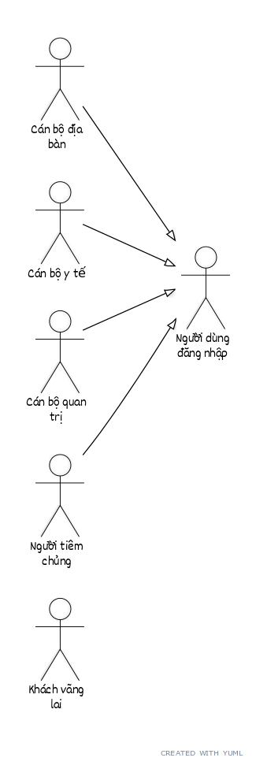

[Cán bộ địa bàn]^[Người dùng đăng nhập]

[Cán bộ y tế]^[Người dùng đăng nhập]

[Cán bộ quản trị]^[Người dùng đăng nhập]

[Người tiêm chủng]^[Người dùng đăng nhập]

[Khách vãng lai]

1. Chức năng dành khách vãng lai và người tiêm chủng

Mỗi người tiêm chủng sau khi đăng kí thành công (được duyệt chính thức) thì sẽ được cấp tài khoản đăng nhập hệ thống.

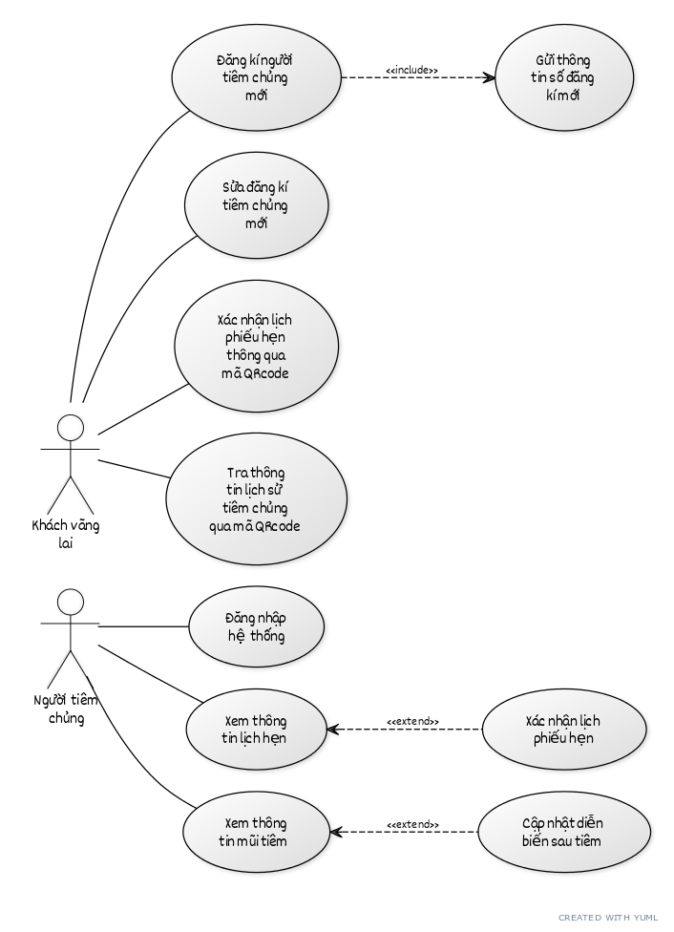

[Khách vãng lai]-(Đăng kí người tiêm chủng mới)

(Đăng kí người tiêm chủng mới)>(Gửi thông tin số đăng kí mới)

[Khách vãng lai]-(Sửa đăng kí tiêm chủng mới)

[Khách vãng lai]-(Xác nhận lịch phiếu hẹn thông qua mã QRcode)

[Khách vãng lai]-(Tra thông tin lịch sử tiêm chủng qua mã QRcode)

[Người tiêm chủng]-(Đăng nhập hệ thống)

[Người tiêm chủng]-(Xem thông tin lịch hẹn)

[Người tiêm chủng]-(Xem thông tin mũi tiêm)

(Xem thông tin lịch hẹn)<(Xác nhận lịch phiếu hẹn)

(Xem thông tin mũi tiêm)<(Cập nhật diễn biến sau tiêm)

1. Quản lý người đăng kí tiêm chủng

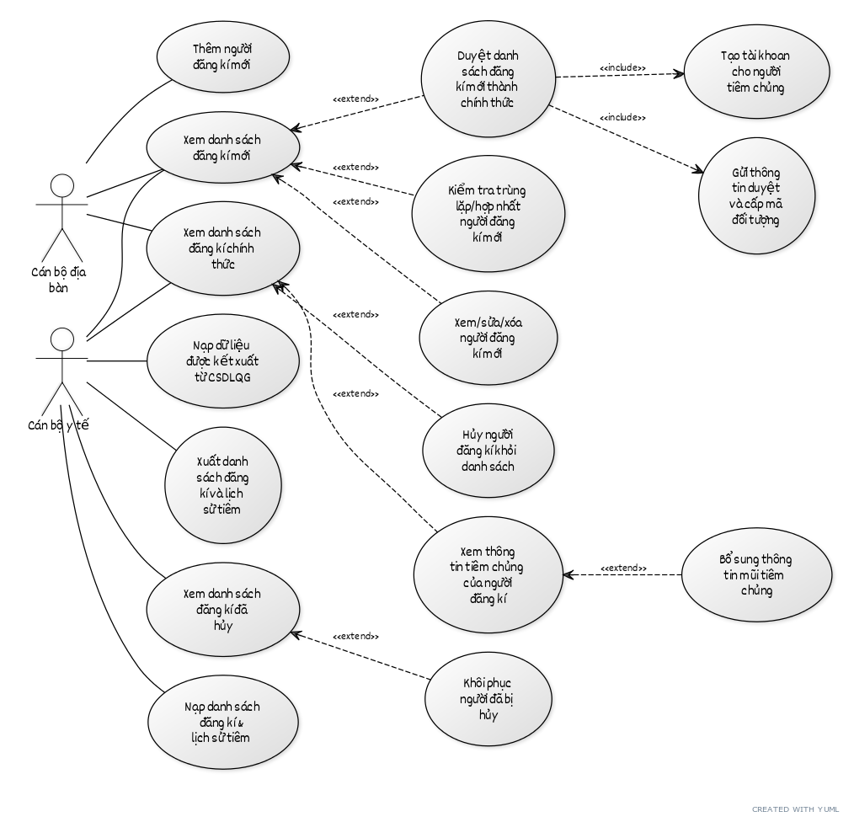

[Cán bộ địa bàn]-(Thêm người đăng kí mới)

[Cán bộ địa bàn]-(Xem danh sách đăng kí mới)

(Xem danh sách đăng kí mới)<(Xem/sửa/xóa người đăng kí mới)

(Xem danh sách đăng kí mới)<(Kiểm tra trùng lặp/hợp nhất người đăng kí mới)

(Xem danh sách đăng kí mới)<(Duyệt danh sách đăng kí mới thành chính thức)

(Duyệt danh sách đăng kí mới thành chính thức)>(Gửi thông tin duyệt và cấp mã đối tượng)

(Duyệt danh sách đăng kí mới thành chính thức)>(Tạo tài khoản cho người tiêm chủng)

[Cán bộ địa bàn]-(Xem danh sách đăng kí chính thức)

[Cán bộ y tế]-(Xem danh sách đăng kí mới)

[Cán bộ y tế]-(Xem danh sách đăng kí chính thức)

(Xem danh sách đăng kí chính thức)<(Xem thông tin tiêm chủng của người đăng kí)

(Xem thông tin tiêm chủng của người đăng kí)<(Bổ sung thông tin mũi tiêm chủng)

(Xem danh sách đăng kí chính thức)<(Hủy người đăng kí khỏi danh sách)

[Cán bộ y tế]-(Xem danh sách đăng kí đã hủy)

(Xem danh sách đăng kí đã hủy)<(Khôi phục người đã bị hủy)

[Cán bộ y tế]-(Nạp danh sách đăng kí & lịch sử tiêm)

[Cán bộ y tế]-(Nạp dữ liệu được kết xuất từ CSDLQG)

[Cán bộ y tế]-(Xuất danh sách đăng kí và lịch sử tiêm)

1. Quản lý kế hoạch tiêm chủng

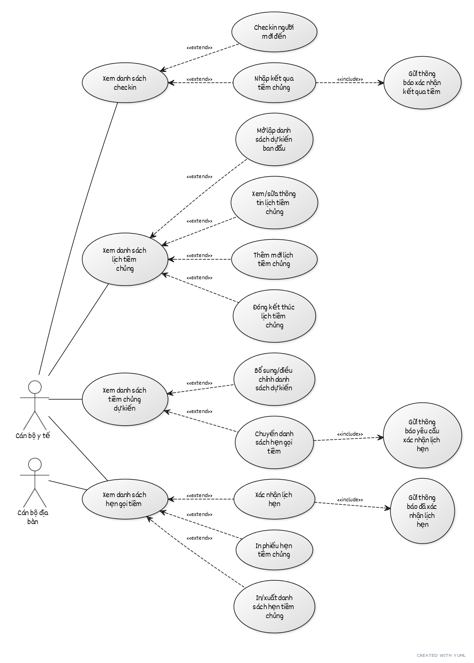

[Cán bộ y tế]-(Xem danh sách lịch tiêm chủng)

(Xem danh sách lịch tiêm chủng)<(Thêm mới lịch tiêm chủng)

(Xem danh sách lịch tiêm chủng)<(Xem/sửa thông tin lịch tiêm chủng)

(Xem danh sách lịch tiêm chủng)<(Mở lập danh sách dự kiến ban đầu)

(Xem danh sách lịch tiêm chủng)<(Đóng kết thúc lịch tiêm chủng)

[Cán bộ y tế]-(Xem danh sách tiêm chủng dự kiến)

(Xem danh sách tiêm chủng dự kiến)<(Bổ sung/điều chỉnh danh sách dự kiến)

(Xem danh sách tiêm chủng dự kiến)<(Chuyển danh sách hẹn gọi tiêm)

(Chuyển danh sách hẹn gọi tiêm)>(Gửi thông báo yêu cầu xác nhận lịch hẹn)

[Cán bộ y tế]-(Xem danh sách hẹn gọi tiêm)

[Cán bộ địa bàn]-(Xem danh sách hẹn gọi tiêm)

(Xem danh sách hẹn gọi tiêm)<(Xác nhận lịch hẹn)

(Xác nhận lịch hẹn)>(Gửi thông báo đã xác nhận lịch hẹn)

(Xem danh sách hẹn gọi tiêm)<(In/xuất danh sách hẹn tiêm chủng)

(Xem danh sách hẹn gọi tiêm)<(In phiếu hẹn tiêm chủng)

[Cán bộ y tế]-(Xem danh sách checkin)

(Xem danh sách checkin)<(Checkin người mới đến)

(Xem danh sách checkin)<(Nhập kết quả tiêm chủng)

(Nhập kết quả tiêm chủng)>(Gửi thông báo xác nhận kết quả tiêm)

1. Quản trị hệ thống

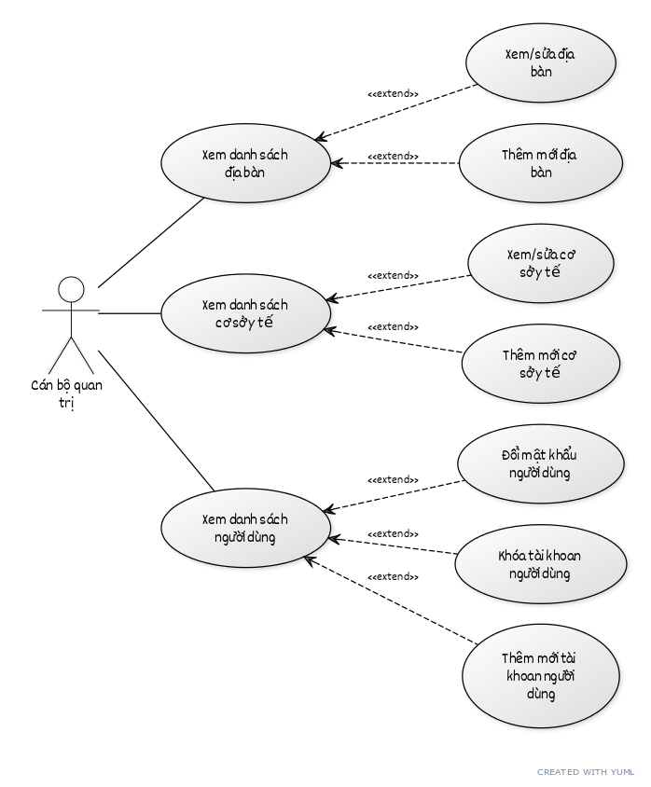

[Cán bộ quản trị]-(Xem danh sách địa bàn)

(Xem danh sách địa bàn)<(Thêm mới địa bàn)

(Xem danh sách địa bàn)<(Xem/sửa địa bàn)

[Cán bộ quản trị]-(Xem danh sách cơ sở y tế)

(Xem danh sách cơ sở y tế)<(Thêm mới cơ sở y tế)

(Xem danh sách cơ sở y tế)<(Xem/sửa cơ sở y tế)

[Cán bộ quản trị]-(Xem danh sách người dùng)

(Xem danh sách người dùng)<(Thêm mới tài khoản người dùng)

(Xem danh sách người dùng)<(Khóa tài khoản người dùng)

(Xem danh sách người dùng)<(Đổi mật khẩu người dùng)

1. **Mô hình dữ liệu**
2. Người dùng và tổ chức

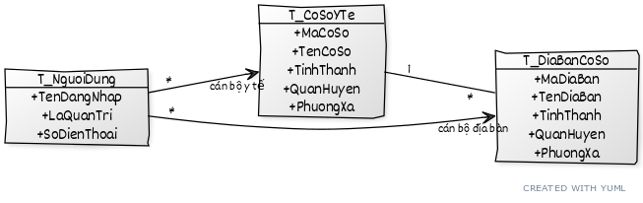

[T_NguoiDung]*-cán bộ y tế>[T_CoSoYTe]

[T_NguoiDung|+TenDangNhap;+LaQuanTri;+SoDienThoai]

[T_NguoiDung]*-cán bộ địa bàn>[T_DiaBanCoSo]

[T_CoSoYTe|+MaCoSo;+TenCoSo;+TinhThanh;+QuanHuyen;+PhuongXa]

[T_DiaBanCoSo|+MaDiaBan;+TenDiaBan;+TinhThanh;+QuanHuyen;+PhuongXa]

[T_CoSoYTe]1-*[T_DiaBanCoSo]

1. Đăng kí tiêm chủng

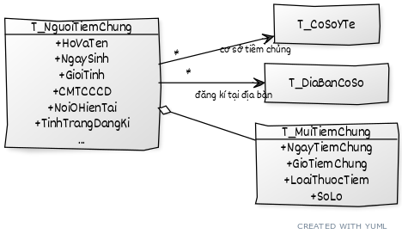

[T_NguoiTiemChung]*-cơ sở tiêm chủng>[T_CoSoYTe]

[T_NguoiTiemChung]*-đăng kí tại địa bàn>[T_DiaBanCoSo]

[T_NguoiTiemChung|+HoVaTen;+NgaySinh;+GioiTinh;+CMTCCCD;+NoiOHienTai;+TinhTrangDangKi;...]

[T_NguoiTiemChung]<>-[T_MuiTiemChung]

[T_MuiTiemChung|+NgayTiemChung;+GioTiemChung;+LoaiThuocTiem;+SoLo]

1. Lịch kế hoạch tiêm chủng

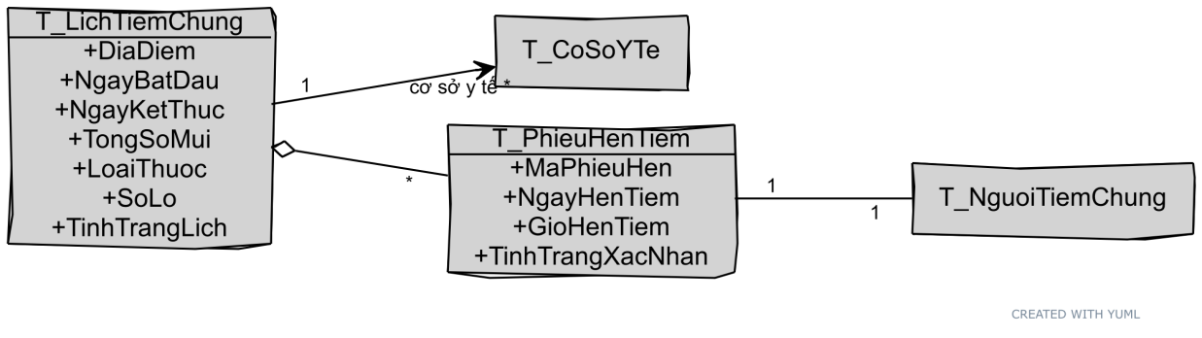

[T_LichTiemChung]1-cơ sở y tế *>[T_CoSoYTe]

[T_LichTiemChung]<>-*[T_PhieuHenTiem]

[T_PhieuHenTiem]1-1[T_NguoiTiemChung]

[T_LichTiemChung|+DiaDiem;+NgayBatDau;+NgayKetThuc;+TongSoMui;+LoaiThuoc;+SoLo;+TinhTrangLich]

[T_PhieuHenTiem|+MaPhieuHen;+NgayHenTiem;+GioHenTiem;+TinhTrangXacNhan]

1. **Giao diện phần mềm**

|  |  |  |
| --- | --- | --- |
| **Menu cấp 1** | **Menu cấp 2** | **Giao diện** |
| Trang ngoài |  | Cung cấp thông tin số liệu tổng hợp về đăng kí |
|  | Login | Đăng nhập hệ thống (tên đăng nhập/mật khẩu); |
|  |  | Quên mật khẩu |
|  | Đăng kí tiêm chủng | Đăng kí mới thông tin đăng kí |
|  | Sửa thông tin đăng kí | Link QRCode của đăng kí để chỉnh sửa |
|  | Xác nhận lịch hẹn | Link QRCode của phiếu hẹn để xác nhận |
|  | Tra thông tin tiêm chủng | Link QRCode của người tiêm chủng để tra cứu xem thông tin tiêm chủng |
| Người tiêm chủng |  |  |
|  | Thông tin chung | Xem và cập nhật thông tin cơ bản |
|  | Lịch hẹn tiêm | Xem và xác nhận lịch hẹn |
|  | Lịch sử mũi tiêm | Xem và cập nhật diễn biến sau tiêm |
| Đăng kí tiêm chủng |  |  |
|  | Đăng kí mới | Danh sách đăng kí mới |
|  |  | Thêm mới người đăng kí |
|  |  | Kiêm tra trùng lặp/hợp nhất người đăng kí mới |
|  |  | Xem/sửa/xóa người đăng kí |
|  |  | Gửi danh sách chính thức |
|  | Đăng kí chính thức | Danh sách đăng kí chính thức |
|  |  | Xem thông tin tiêm chủng (chi tiết lịch hẹn và các mũi đã tiêm) |
|  |  | Bổ sung thông tin mũi tiêm |
|  |  | Hủy người đăng kí chính thức |
|  |  | Gửi lại thông tin mã QR của người đăng kí |
|  | Đăng kí đã hủy | Danh sách đã hủy |
|  |  | Khôi phục người đã hủy |
|  | Nhập xuất dữ liệu | Nạp danh sách đăng kí và lịch sử mũi tiêm (excel) |
|  |  | Nạp danh sách tiêm được kết xuất từ CSDLQG (excel) |
|  |  | Xuất danh sách đăng kí và lịch sử mũi tiêm (excel) |
|  | Rà soát mũi tiêm | Rà soát gắn đối tượng cho thông tin mũi tiêm được thêm mới |
| Kế hoạch tiêm chủng |  |  |
|  | Lịch tiêm chủng | Danh sách lịch tiêm chủng |
|  |  | Tạo mới lịch tiêm chủng |
|  |  | Xem/sửa lịch tiêm chủng (ca tiêm trong lịch) |
|  |  | Tạo lập phiếu hẹn theo ca (tự động) |
|  |  | Đóngg kết thúc lịch |
|  | Danh sách dự kiến tiêm | Danh sách phiếu hẹn dự kiến gọi (lọc theo từng lịch) |
|  |  | Chuyển danh sách gọi hẹn tiêm |
|  |  | Bổ sung phiếu hẹn (thủ công) |
|  | Danh sách hẹn gọi tiêm | Danh sách hẹn gọi (lọc theo từng lịch) |
|  |  | In phiếu hẹn tiêm chủng |
|  |  | In danh sách hẹn tiêm |
|  |  | Xác nhận lịch hẹn |
|  | Danh sách checkin | Xem danh sách người đã checkin (lọc theo từng lịch) |
|  |  | Thêm mới người checkin |
|  |  | Nhập kết quả tiêm sau khi checkin |
| Báo cáo thống kê |  |  |
|  | Đối tượng tiêm chủng | Báo cáo tổng hợp về đối tượng tiêm chủng |
|  | Kế hoạch tiêm chủng | Báo cáo tổng hợp kế hoạch tiêm chủng của cơ sở tiêm chủng |
|  |  | Báo cáo tổng hợp kế hoạch tiêm chủng theo địa phương |
| Quản trị hệ thống |  |  |
|  | Cơ sở y tế | Danh sách cơ sở y tế |
|  |  | Thêm/sửa cơ sở y tế |
|  | Địa bàn cơ sở | Danh sách địa bàn cơ sở |
|  |  | Thêm/sửa địa bàn cơ sở |
|  | Người dùng | Danh sách người dùng |
|  |  | Thêm/sửa thông tin người dùng |
|  |  | Đổi mật khẩu người dùng |
|  |  | Khóa tài khoản người dùng |
| Trang người dùng |  | Xem thông tin người dùng |
|  |  | Đổi mật khẩu |

1. **Bảng dữ liệu**
2. T_NguoiTiemChung

+ ID: long (tự tăng)

+ MaQR: uuid (mã sinh tự động dùng để quét)

+ HoVaTen: text

+ NgaySinh: text (6 kí tự yyyymmdd)

+ GioiTinh: enum (0: Nam, 1: Nữ, 2: Chưa xác định)

+ CMTCCCD: text

+ NhomDoiTuong: int (giá trị 1-16 theo danh mục)

+ DonViCongTac: text

+ SoDienThoai: text

+ Email: text

+ SoTheBHYT: text

+ DiaChiNoiO: text

+ TinhThanh_Ma: text

+ TinhThanh_Ten: text

+ QuanHuyen_Ma: text

+ QuanHuyen_Ten: text

+ PhuongXa_Ma: text

+ PhuongXa_Ten: text

+ DiaBanCoSo_ID: long

+ CoSoYTe_Ma: text

+ CoSoYTe_Ten: text

+ DanToc_Ma: text

+ QuocTich_Ma: text

+ TienSuDiUng: text

+ CacBenhLyDangMac: text

+ CacThuocDangDung: text

+ GhiChu: text

+ NgayDangKi: text (6 kí tự yyyymmdd)

+ TinhTrangDangKi: enum (0: mới tạo, 1: đăng kí chính thức, 2: xóa đăng kí)

+ KiemTraTrung: enum (0: chưa kiểm tra, 1: kiểm tra không trùng, 2: kiểm tra có trùng)

+ KetQuaKiemTra: text (lưu dạng json để phân tích)

1. T_MuiTiemChung

+ ID: long (tự tăng)

+ NguoiTiemChung_ID: long (được gắn với người đã có trong danh sách)

+ HoVaTen: text

+ NgaySinh: text (6 kí tự yyyymmdd)

+ CMTCCCD: text

+ CoSoYTe_Id: long (được gắn với cơ sở đã có trong danh sách)

+ CoSoYTe_Ma: text

+ CoSoYTe_Ten: text

+ LanTiem: int

+ NgayTiemChung: (6 kí tự yyyymmdd)

+ GioTiemChung: (4 kí tự hhmm)

+ DiaDiemTiemChung: text (địa chỉ theo phiếu hẹn)

+ LoaiThuocTiem: text

+ NoiSanXuat: text

+ SoLoThuoc: text

+ HanSuDung: text (6 kí tự yyyymmdd)

1. T_LichTiemChung

+ ID: long (tự tăng)

+ MaQR: uuid (mã sinh tự động dùng để checkin tự động tại điểm tiêm)

+ CoSoYTe_ID: long

+ MaDot: text

+ NgayBatDau: text (6 kí tự yyyymmdd)

+ NgayKetThuc: text (6 kí tự yyyymmdd)

+ DiaDiemTiemChung: text

+ LoaiThuocTiem: text

+ NoiSanXuat: text

+ SoLoThuoc: text

+ HanSuDung: text (6 kí tự yyyymmdd)

+ SoCaTiem: int (số ca dự kiến tổ chức tiêm)

+ SoMuiMotCa: int (dự kiến số mũi trong một ca)

+ TongSoMuiTiem: int (tổng số theo dự kiến ban đầu)

+ TinhTrangLich: enum (0: chưa mở danh sách, 1: đang mở danh sách, 2: đã đóng kết thúc)

+ BacSiKham: text (Tên bác sĩ phục vụ khám, tư vấn)

+ SoDienThoai: text (Số điện thoại liên hệ bác sĩ khi cần thiết)

1. T_CaTiemChung

+ ID: long (tư tăng)

+ LichTiemChung_ID: long

+ STT: int (số thứ tự ca tiêm)

+ NgayHenTiem: text (yyyymmdd)

+ GioHenTien: text (hhmm)

+ SoMuiTiem: int (số mũi dự kiến trong ca)

+ DiaBanCoSo_ID: long (địa bàn lựa chọn)

1. T_PhieuHenTiem

+ ID: long (tự tăng)

+ MaQR: uuid (sinh tự động dùng để xác nhận lịch qua web)

+ LichTiemChung_ID: long

+ CaTiemChung_ID: long

+ NguoiTiemChung_ID: long

+ LanTiem: int (mũi tiêm lần thứ mấy)

+ NgayHenTiem: text (6 kí tự yyyymmdd)

+ GioHenTiem: text (4 kí tự hhmm)

+ TinhTrangXacNhan: enum (0: dự kiến, 1: hẹn gọi chờ xác nhận; 2: hẹn đã xác nhận, 3: đã checkin; 3: đã tiêm xong; 4: chưa được tiêm; 5: xác nhận không đến)

+ NgayCheckin: text (6 kí tự yyyymmdd)

+ ThongTinCheckin: text (json nội dung checkin y tế tại điểm)

+ GioDuocTiem: text (4 kí tự hhmm)

+ TrieuChungSauTiem: text (mô tả theo phiếu thu thập khảo sát)

+ DieuTriTrieuChung: text (mô tả theo phiếu thu thập khảo sát)

Chú ý: Có thể số hóa form khảo sát và lưu dữ liệu dưới dạng json vào CSDL.

Khi một phiếu hẹn chưa xác nhận thì có thể thay thế bằng người mới vào phiếu hẹn.

1. T_CoSoYTe

+ ID: long (tự tăng)

+ MaCoSo: text (5 kí tự)

+ TenCoSo: text

+ TinhThanh_Ma: text

+ TinhThanh_Ten: text

+ QuanHuyen_Ma: text

+ QuanHuyen_Ten: text

+ PhuongXa_Ma: text

+ PhuongXa_Ten: text

+ DiaChiCoSo: text

+ NguoiDaiDien: text

+ SoDienThoai: text

1. T_DiaBanCoSo

+ ID: long (tự tăng)

+ TenDiaBan: text (ví dụ tổ dân phố số 6)

+ TinhThanh_Ma: text

+ TinhThanh_Ten: text

+ QuanHuyen_Ma: text

+ QuanHuyen_Ten: text

+ PhuongXa_Ma: text

+ PhuongXa_Ten: text

+ CoSoYTe_ID: long

1. T_NguoiDung

+ ID: long (tự tăng)

+ TenDangNhap: text (duy nhất)

+ HoVaTen: text

+ ChucDanh: text

+ SoDienThoai: text

+ Email: text

+ MatKhau: text (mã hóa hash)

+ DiaBanCoSo_ID: long (nếu được quản lý địa bàn)

+ CoSoYTe_ID: long (nếu được quản lý cơ sở tiêm chủng)

+ NguoiTiemChung_ID (tài khoản tạo ra cho người tiêm chủng)

+ QuanTriHeThong: boolean (được quản trị hệ thống)

+ KhoaTaiKhoan: boolean (khóa không truy cập)

1. **Import/export dữ liệu**
2. Danh sách đăng kí và lịch sử tiêm

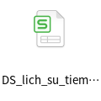

Khi import dữ liệu thì phải xác đinh được địa bản (tổ) đăng kí và cơ sở tiêm. Trong trường hợp cán bộ cơ sở y tế thực hiện thì phải lựa chọn địa bàn tổ đăng kí.

Khi kết xuất dữ liệu cũng thực hiện kết xuất theo từng địa bản của cơ sở tiêm chủng.

Các bước import dữ liệu:

+ Lấy danh sách người tiêm trong excel

+ Kiểm tra thêm mới ngay người đăng kí (trạng thái mới đăng kí) nếu có số CMT/CCCD không bị trùng lặp. Trường hợp không có số CMT/CCCD thì kiểm tra trùng bằng tên + ngày sinh.

+ Nếu trùng lặp với người đã có thì ko thêm mới, chỉ lấy ID của người đã có

+ Lấy thông tin mũi tiêm 1, 2 của người trong danh sách => cập nhật thông tin mũi tiêm 1, 2 của người tương ứng trong danh sách.

1. Danh sách kết quả tiêm được kết xuất từ CSDLQG



Khi import dữ liệu sẽ chỉ tạo ra dữ liệu trong bảng mũi tiêm mà không tạo ra dữ liệu trong bảng người tiêm chủng.

Khi import bắt buộc phải chọn cơ sở tiêm chủng để import.

Các bước import:

+ Lần lượt với từng mũi tiêm lấy trong danh sách thêm vào bảng mũi tiêm với đấy đủ thông tin theo excel.

+ Kiểm tra check trùng nếu thông tin mũi tiêm đã thêm thì ko thêm 2 lần. Mũi tiêm trùng sẽ có các trường sau giống nhau: Sô CMT/CCCD, lần tiêm, ngày tiêm, cơ sở tiêm

+ Sau khi thêm mũi tiêm, rà soát người đăng kí tiêm tại cơ sở tiêm nếu có CMT/CCCD trùng với người tiêm thì tự đông gắn NguoiTiemChung_ID cho mũi tiêm.

+ Sau cùng có giao diện dùng để rà soát các mũi tiêm chưa được gắn tự động ID người tiêm (do không khớp CMTCCCD + CoSoYTe_ID) để bổ sung thông tin (qua giao diện phần mềm). Cho phép gắn với 1 người đã có trong danh sách. Trường hợp chưa có trong danh sách đăng kí thì cán bộ phải tự thêm vào danh sách đăng kí trước.

1. **Kiểm tra trùng danh sách đăng kí**
2. Phương pháp kiểm tra trùng lặp

Có 3 trạng thái để kiểm tra trùng lặp:

+ 0 = Chưa kiểm tra

+ 1 = Đã kiểm tra không trùng

+ 2 = Đã kiểm tra có trùng lặp

Có thể kích hoạt kiểm tra bằng máy với các nhóm đối tượng gồm: chưa kiểm tra hoặc đã kiểm tra có trùng lặp.

Một dữ liệu kiểm tra sẽ được đối sánh với tất cả các bản ghi khác có trạng thái là chính thức lưu trong CSDL (không so sánh với các bản ghi mới). Nó sẽ được đánh dấu trùng và ghi vào kết quả kiểm tra trong các trường hợp sau đây:

+ CMT/CCCD bị trùng

+ Tên và ngày sinh giống nhau

+ Trùng tên đăng kí trong cùng một địa bàn dân cư

Chú ý: Khi so sánh tên, thì không phân biệt chữ hoa với chữ thường

1. Cấu trúc json kết quả trùng lặp

Lưu mảng json các đối tượng tìm thấy bị trùng lặp

{

MaKiemTra: int, // 1: trùng CMT, 2: tên và ngày sinh, 3: trùng tên trong cùng tổ

NguoiTiemChung_ID: long, // mã người bị trùng

NoiDung: text, // mô tả nội dung trùng

}

1. Hiệu chỉnh CSDL sau khi kiểm tra kết quả trùng lặp

Sau khi kiểm tra các thao tác hiệu chỉnh thực hiện:

+ Khẳng định lại là có sự không trùng lặp (đổi trạng thái kiểm tra)

+ Xóa dữ liệu đăng kí đi nếu thực sự là có bị trùng lặp

+ Hợp nhất dữ liệu với một bảng ghi đã có trong cùng địa bàn (xóa cái hiện tại, bổ sung vào cái đang có)

Các bản ghi sau khi đã khẳng định là không có trùng lặp thì có thể được chuyển đưa vào danh sách đăng kí chính thức.

1. **Quy trình thiết lập phiếu hẹn tiêm**
2. Thiết lập thời gian biểu

Thời gian biểu của lịch tiêm được chia nhỏ theo ca tiêm trong ngày cho từng địa bàn dân cư. Tự động tạo số ca tiêm theo số dự kiến. Mỗi ca tiêm sẽ cách nhau khoảng 1h với lịch biểu giờ tiêm như sau: 7h30;8h30;9h30;13h30;14h30;15h30. Người dùng có thể điều chỉnh lịch biểu của các ca cho phù hợp với thực tế. Mỗi ca tiêm chỉ sắp xếp cho một địa bàn cơ sở.

1. Tạo lập phiếu hẹn theo các ca tiêm

+ Lựa chọn ca tiêm để tạo lập dữ liệu

+ Sàng lọc người tiêm mũi thứ 1 trong tổ, sắp xếp theo thứ tự nhóm ưu tiên và ngày sịnh (tiêm cho người lớn tuổi trước). Tạo phiếu hẹn cho những người đứng đầu danh sách.

+ Sau khi hết người tiêm mũi thứ 1, tiếp sàng lọc người tiêm mũi thứ 2 (hoặc thứ n) có thời gian giãn cách đáp ứng tiêu chí (sau tối thiểu 1 tháng); thứ tự sắp xếp ưu tiên tương tự như mũi 1.

+ Sau khi lựa chọn tạo tự động, người dùng có thể bổ sung phiếu hẹn một cách thủ công cho các ca trong lịch. Số phiếu được bổ sung tùy ý theo quyết định của cán bộ y tế.

1. Mã QR phiếu hẹn

Mỗi phiếu hẹn sẽ được sinh ra một mã QR dùng để kiểm tra xác nhận trên web. Mã QR sẽ được gửi về theo đường link trên web. Sử dung UUID để tạo mã QR.

Như vậy một phiếu hẹn có thể xác định bằng 2 phương thức:

+ ID phiếu hẹn khi checkin tại điểm tiêm

+ MaQR khi xác nhận qua trang web.

1. **Quản lý tài khoản người tiêm chủng**

Khi người tiêm chủng được có số CCCD được chấp nhận vào danh sách chính thức thì hệ thống sẽ tự động tạo tài khoản người dùng cho đối tượng đăng kí đó. Tài khoản người dùng có tên đăng nhập là số CCCD, mật khẩu ban đầu tạo ngẫu nhiên. Thông tin về tài khoản sẽ gửi về cho người dùng qua email và zalo.

Trường hợp số CCCD bị trùng thì tạo các tài khoản tiếp theo với số CCCD + hậu tố là chữ cái (a, b, c).

Chú ý nguyên tắc: Trên 1 địa bàn đăng kí không bao giờ có 2 đối tượng trùng CMTCCCD.